第十四届广东省青少年机器人竞赛交通指引

佛山市南海区南海实验中学
地址：佛山市南海区桂城街道东平路二号

一、广州地铁前往
广州地铁1号线→西朗站转地铁广佛线→南桂路站B出口→左转直走700米→遇红绿灯左转向前100米，到达终点。全程约90分钟。

二、自驾车
1.沿珠江大桥东桥行驶2.1公里，在珠江大桥西桥朝芳村大道西(西行)/广佛公路方向，稍向右转上匝道；
2.沿匝道行驶240米，直行进入S121；
3.沿S121行驶170米，右前方转弯进入芳村大道西；
4.沿芳村大道西行驶450米，过左侧的金汇大厦约80米后，稍向左转进入广佛路；
5.沿广佛路行驶4.4公里，在S121东立交左转；
6.行驶630米，左前方转弯；
7.行驶20米，右前方转弯进入广佛新干线立交；
8.沿广佛新干线立交行驶90米，过广佛新干线立交主线桥约60米后直行；
9.继续沿广佛新干线立交行驶360米，过广佛新干线立交主线桥直行进入佛山一环高速公路；
10.沿佛山一环高速公路行驶6.3公里，从佛平路/桂平路/桂城/平洲出口离开稍向右转上匝道；
11.沿匝道行驶150米，直行；
12.行驶1.0公里，右转；
13.行驶260米，直行进入桂平路；
14.沿桂平路行驶610米，左转进入华翠南路；
15.沿华翠南路行驶550米，右转进入东平路；
16.沿东平路行驶210米，到达终点。

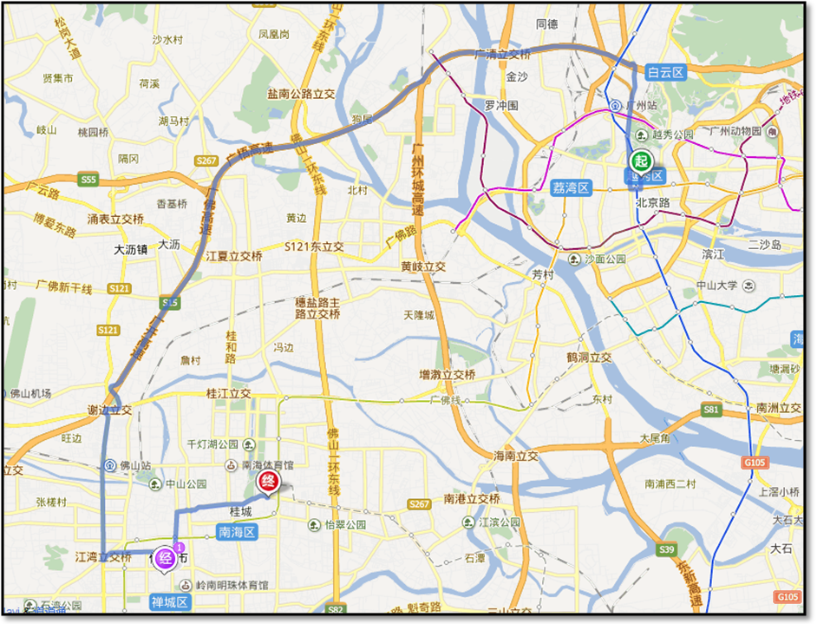
三、路线图
广州市

